Отчёт по выполнению стороннего курса

Информационная безопасность

Арбатова Варвара Петровна

Содержание

# Выполнение заданий

## Этап 1

HTTPS - протокол прикладного уровня, выбираю его

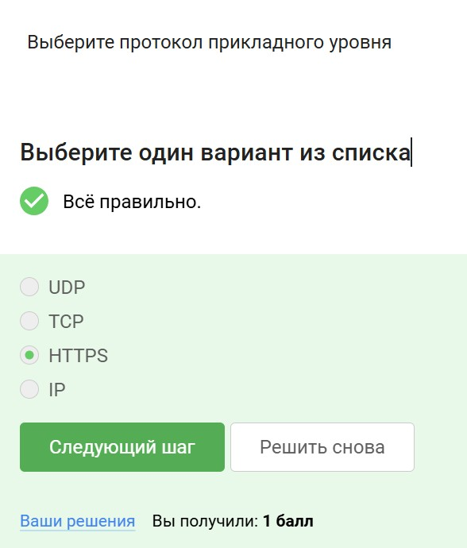

Figure 1: 1

TCP работает на транспортном уровне

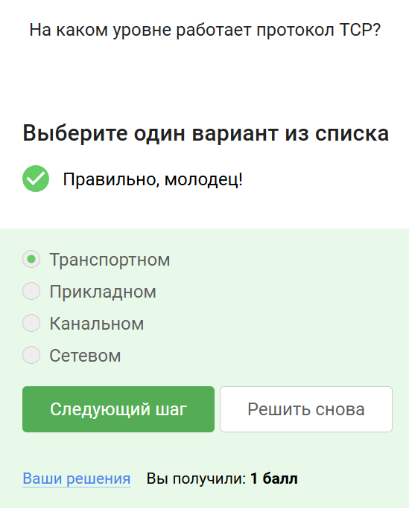

Figure 2: 2

Выбираю все корректные номера

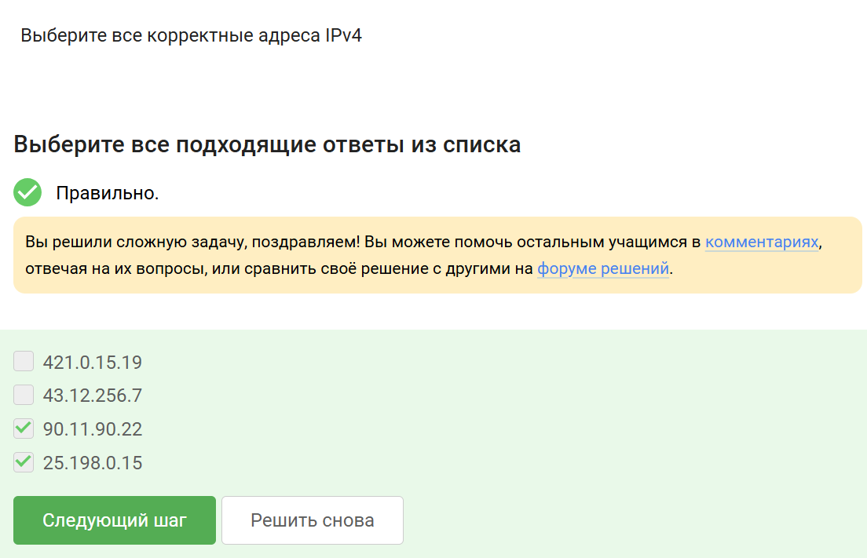

Figure 3: 3

DNS сервер сопоставляет IP адреса доменным именам

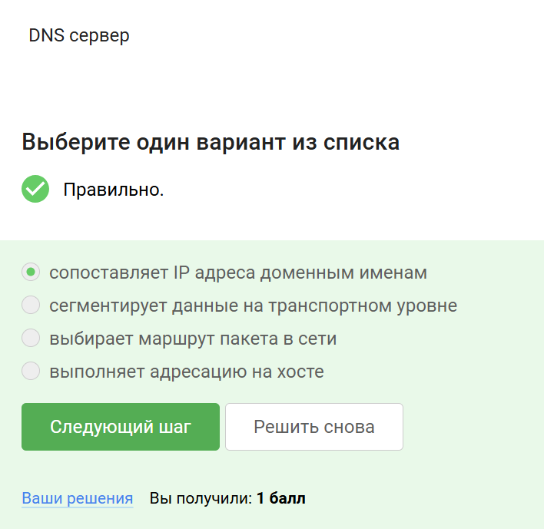

Figure 4: 4

Эта модель работает по такой последовательности, которую я выбрала

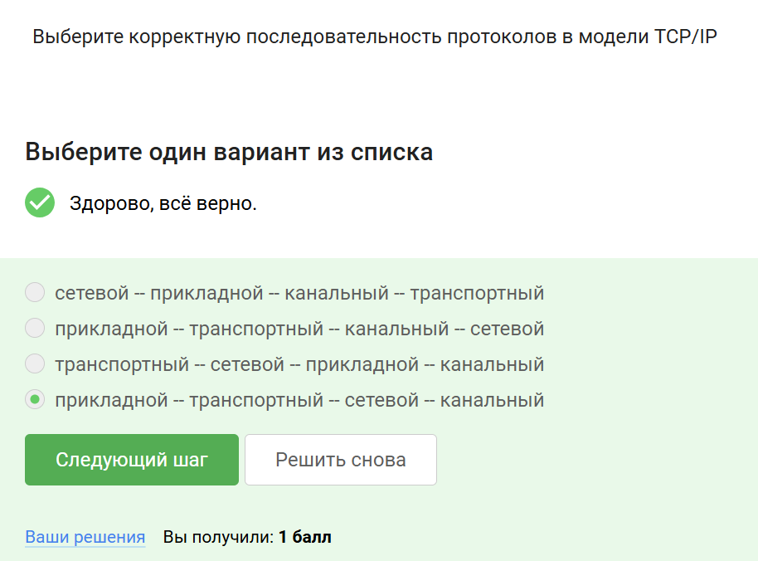

Figure 5: 5

Этот протокол передает данные в открытом виде

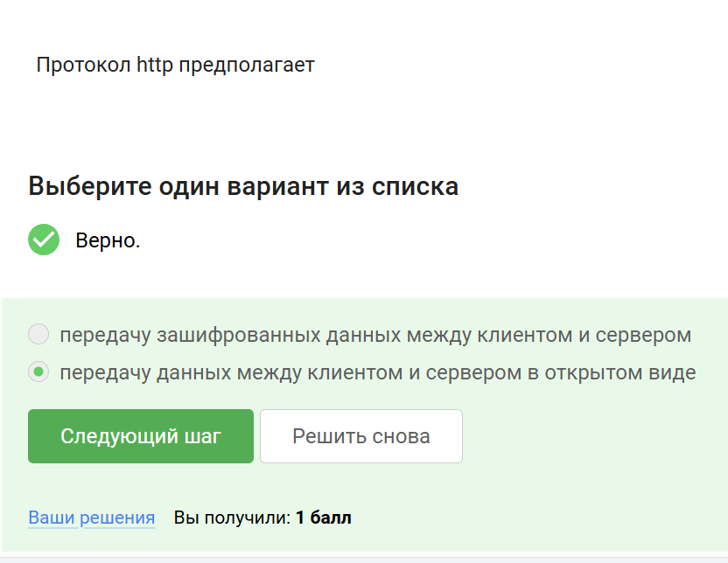

Figure 6: 6

Так как данные в открытом виде, шифрование не нужно, задачи этого протокола не включают аутентификацию

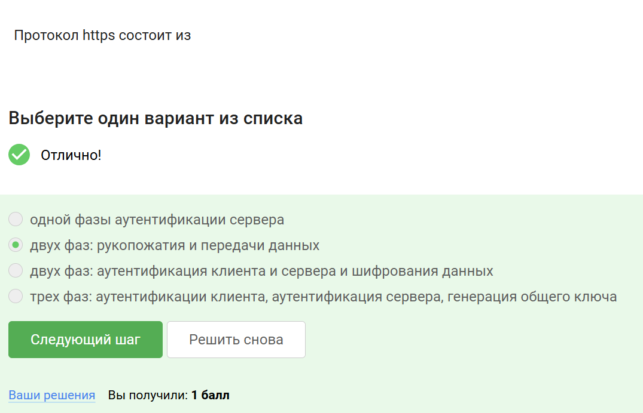

Figure 7: 7

Это происходит с обеих сторон

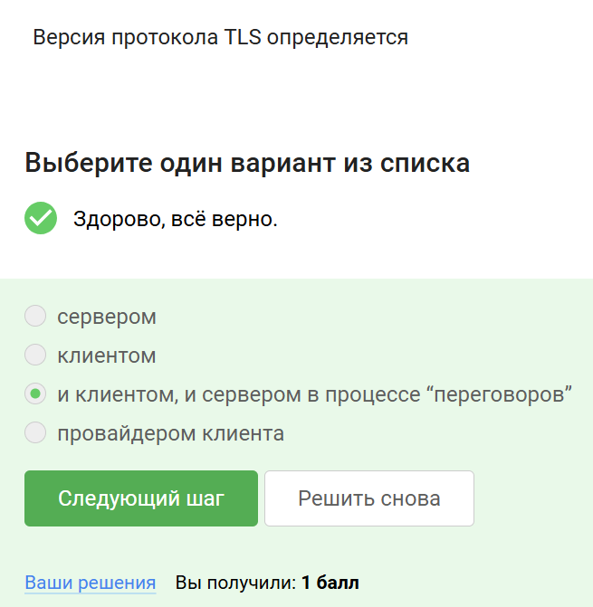

Figure 8: 8

Этот протокол в фазе рукопожатия не предусматривает шифрование данных

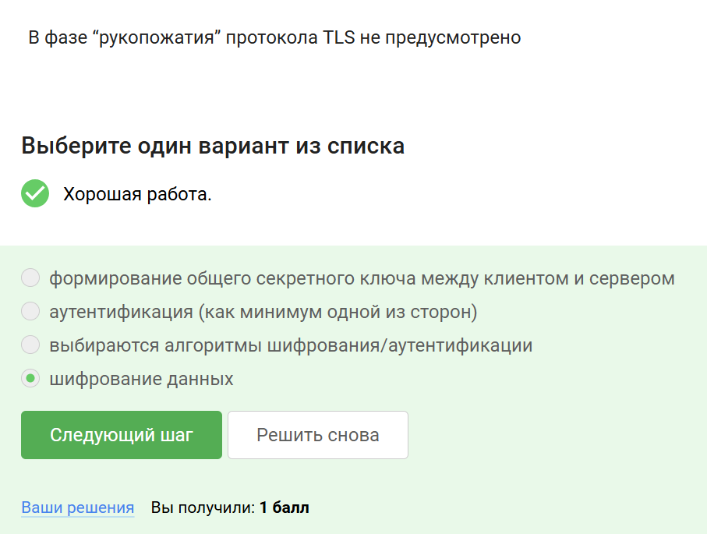

Figure 9: 9

Выбираю, что хранят куки

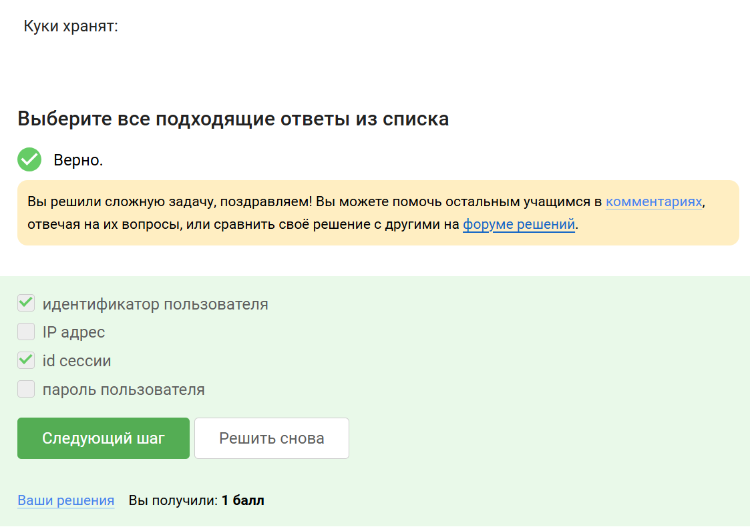

Figure 10: 10

Куки никак не связаны с улучшением надежности соединения

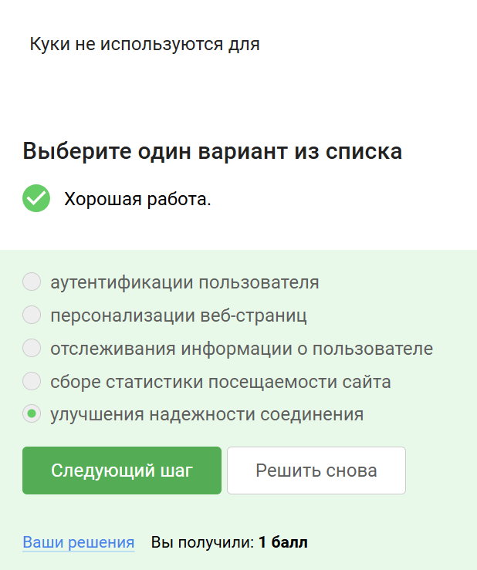

Figure 11: 11

Клиент не занимается генерацией куки, это делает сервер

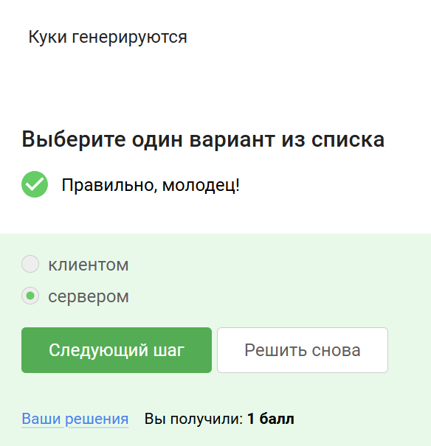

Figure 12: 12

Выбираю правильный ответ

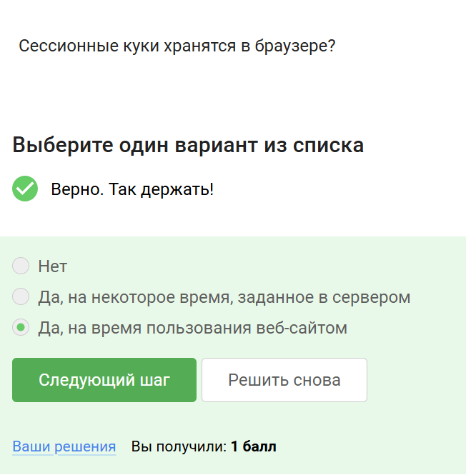

Figure 13: 13

В этой луковой сети 3 промежуточных узла

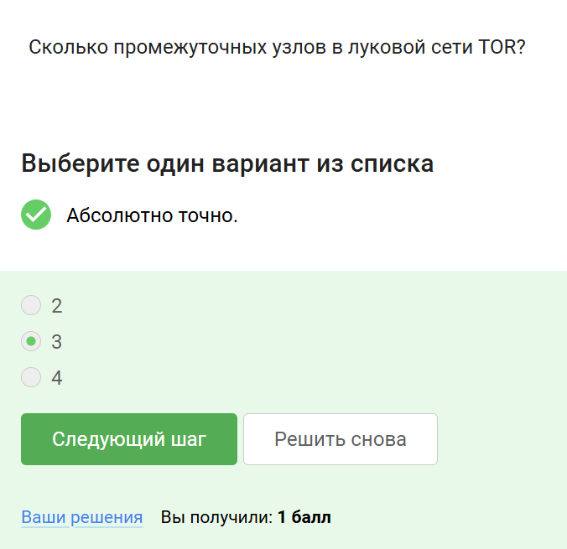

Figure 14: 14

IP-адрес получателя известен отправителю и выходному узлу

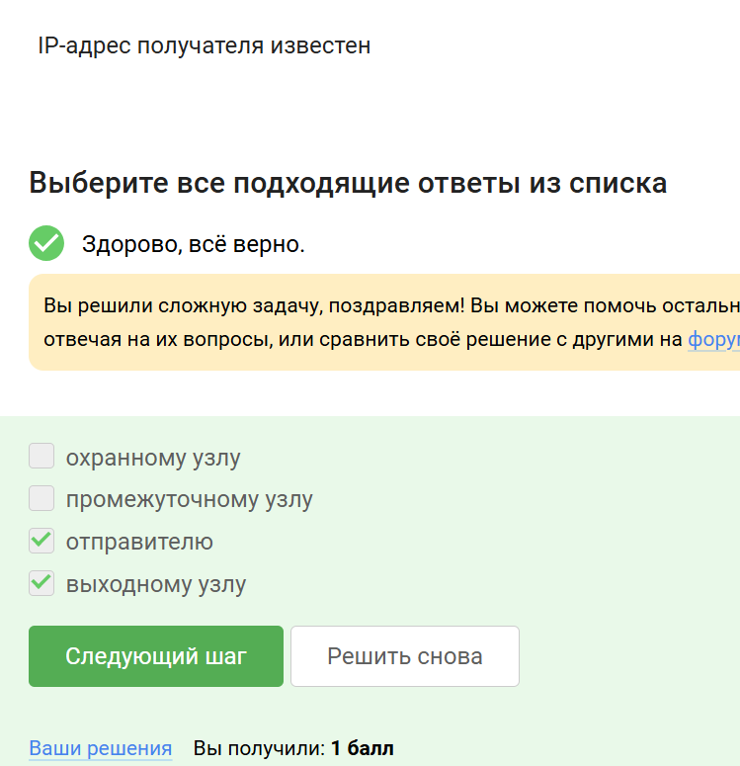

Figure 15: 15

Выбираю правильный ответ

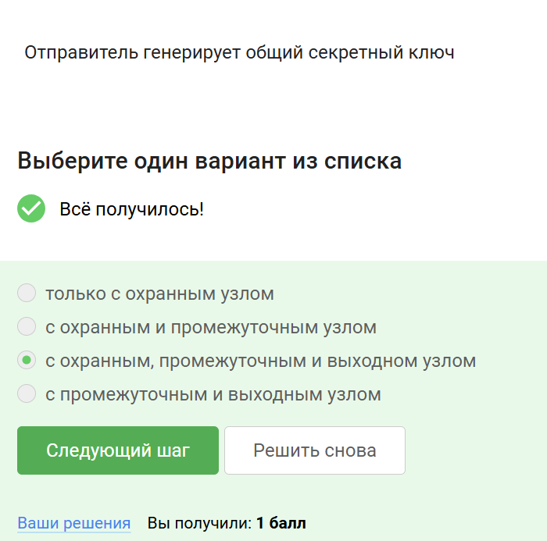

Figure 16: 16

Для этого подходит любой браузер, поэтому нет

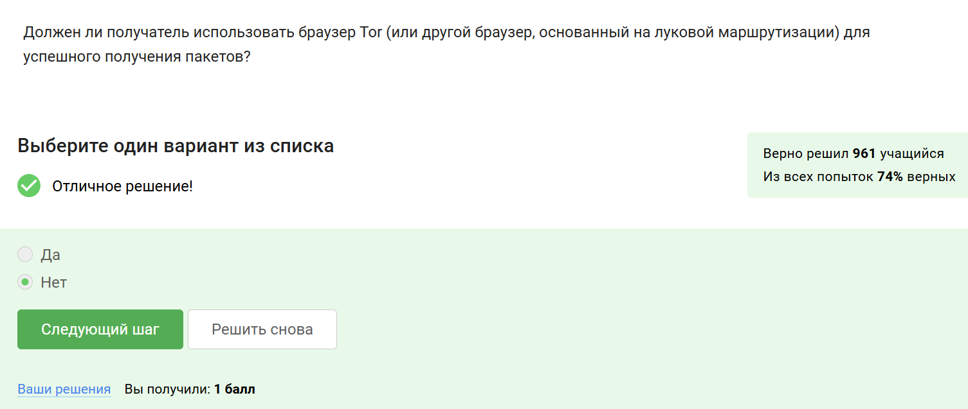

Figure 17: 17

Это определение Wi-Fi

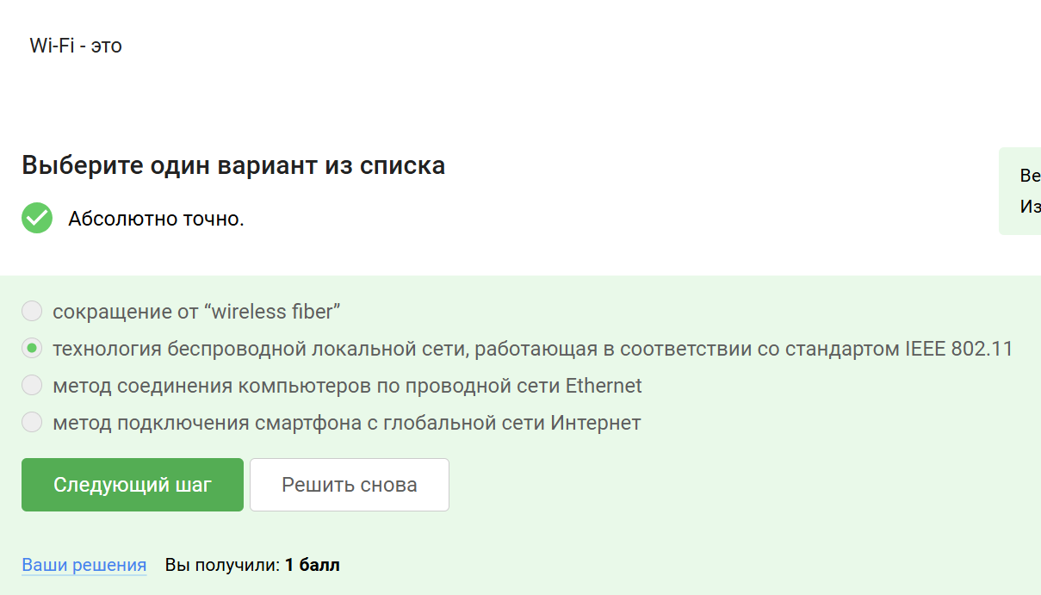

Figure 18: 18

Это тоже факт

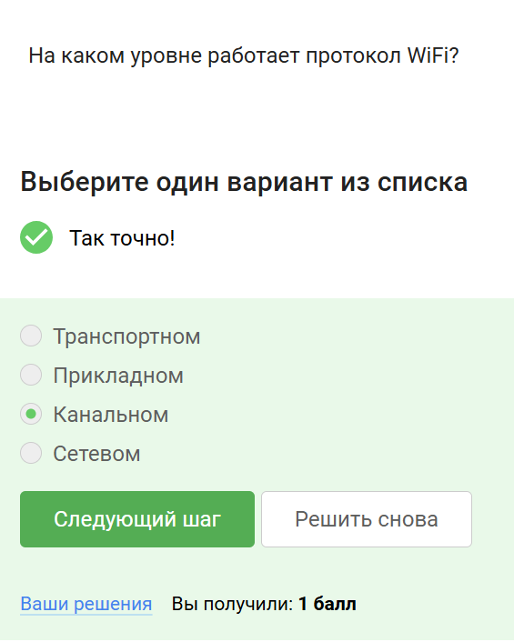

Figure 19: 19

Выбираю небезопасный метод

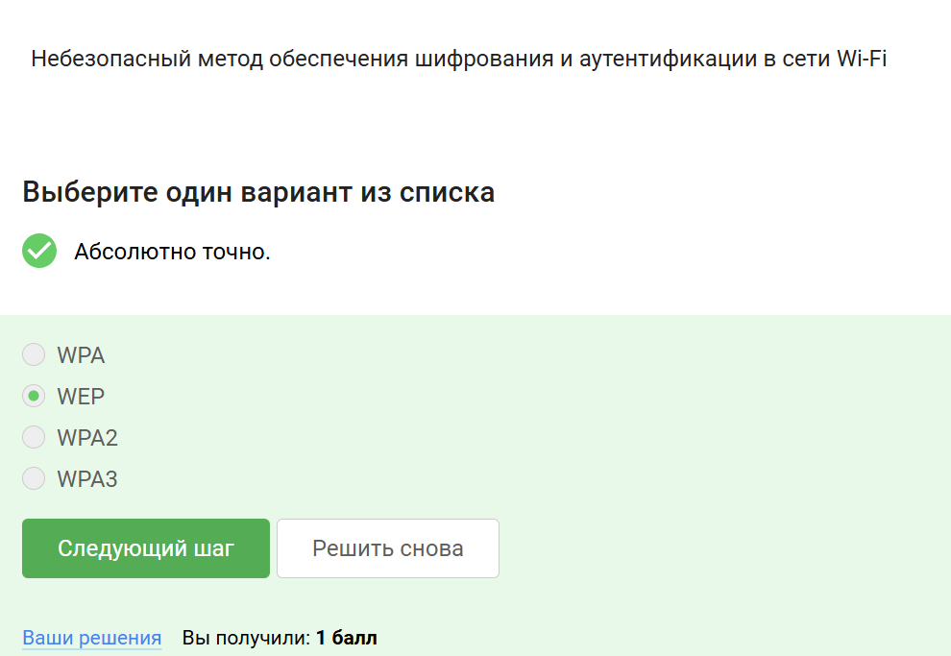

Figure 20: 20

Это делается для безопасности

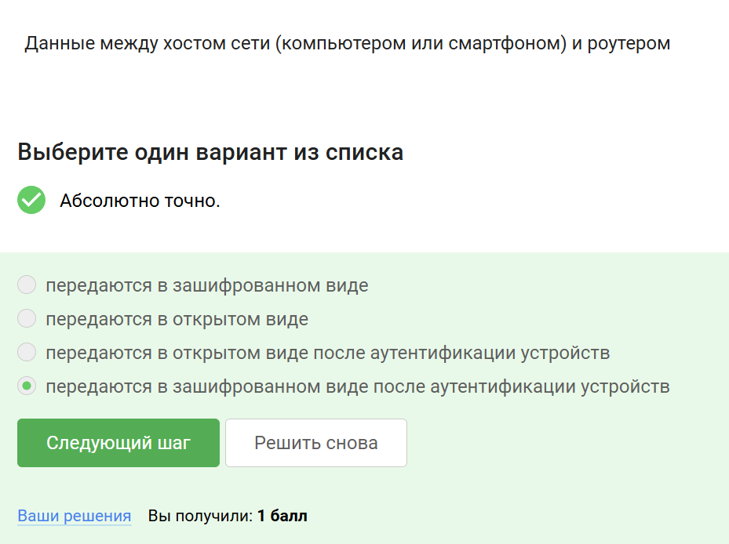

Figure 21: 21

Выбирают метод

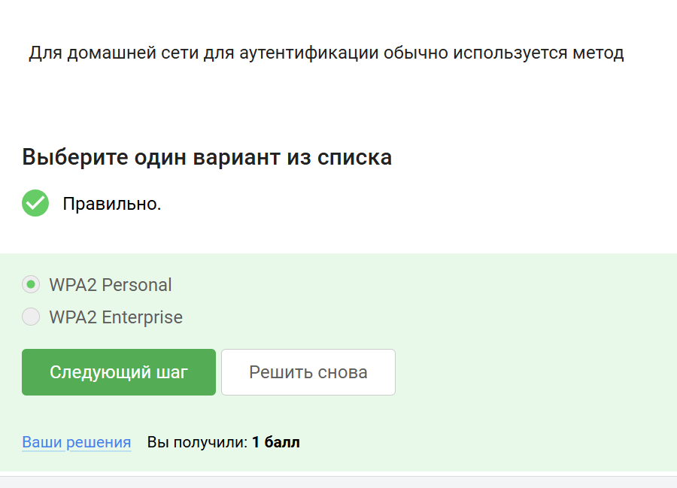

Figure 22: 22

## Этап 2

Это правда

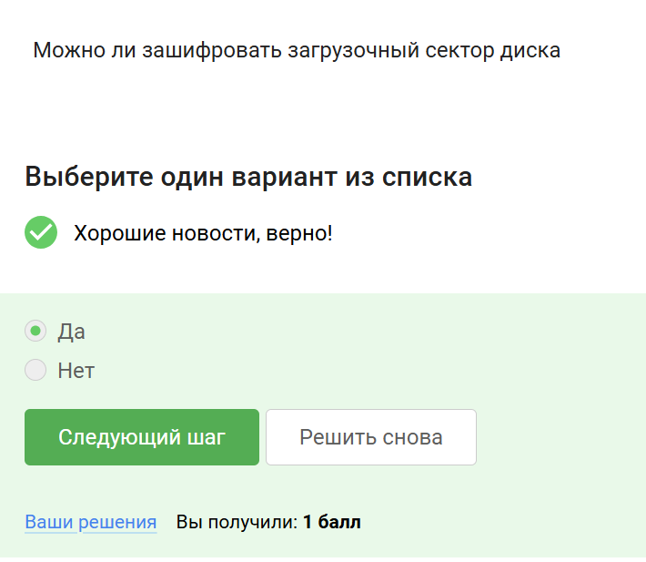

Figure 23: 1

Шифрование диска основано на симметричном шифровании

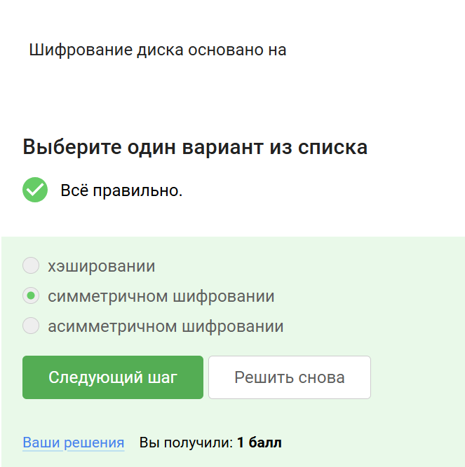

Figure 24: 2

Выбираю программы для зашифровки жесткого диска

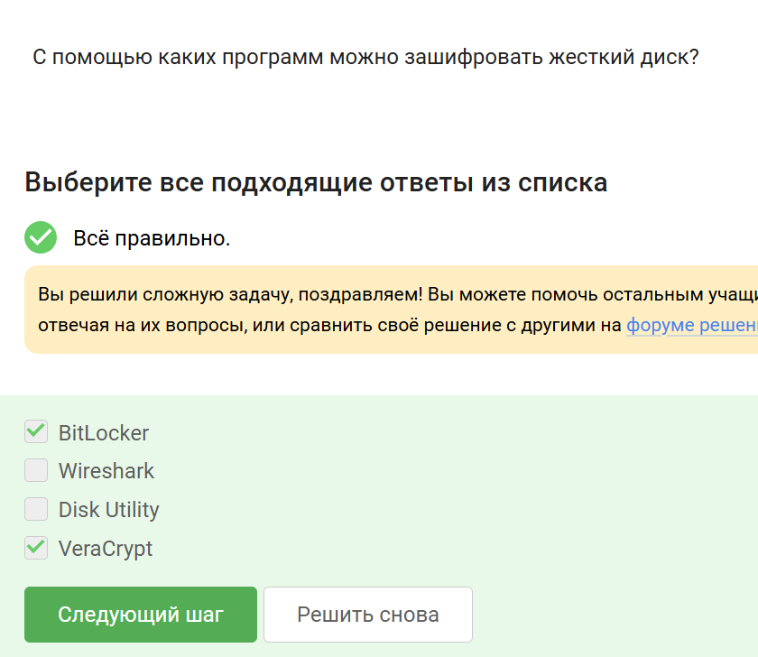

Figure 25: 3

Этот пароль можно отнести к стойким, так как он содержит и строчные, и заглавные буквы, цифры, специальные знаки

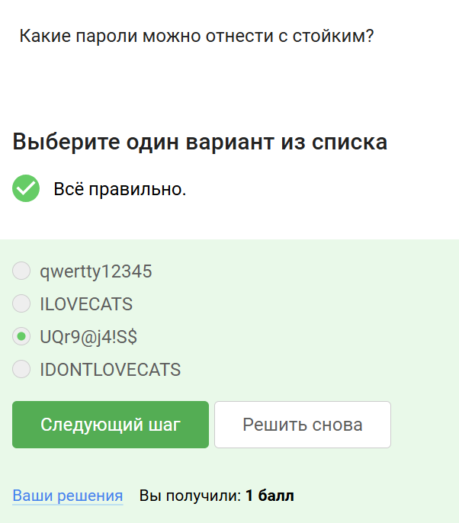

Figure 26: 4

Менеджер паролей специально предназначен для безопасного хранения паролей

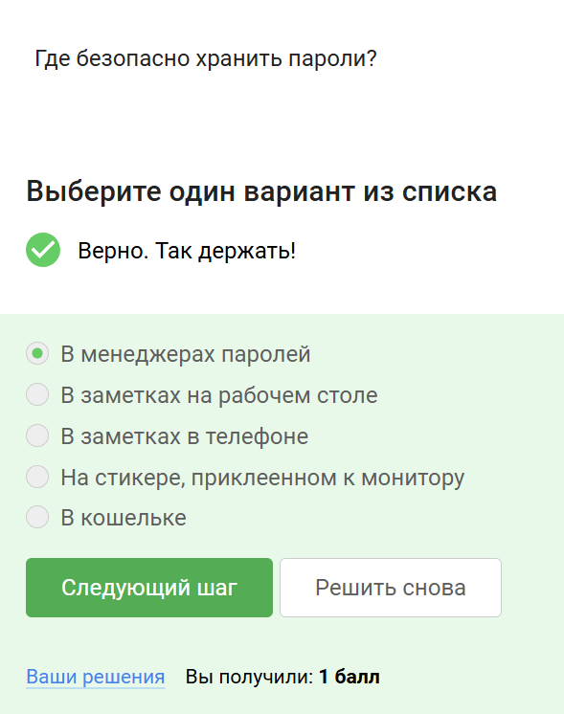

Figure 27: 5

Выбираю предназначение капчи

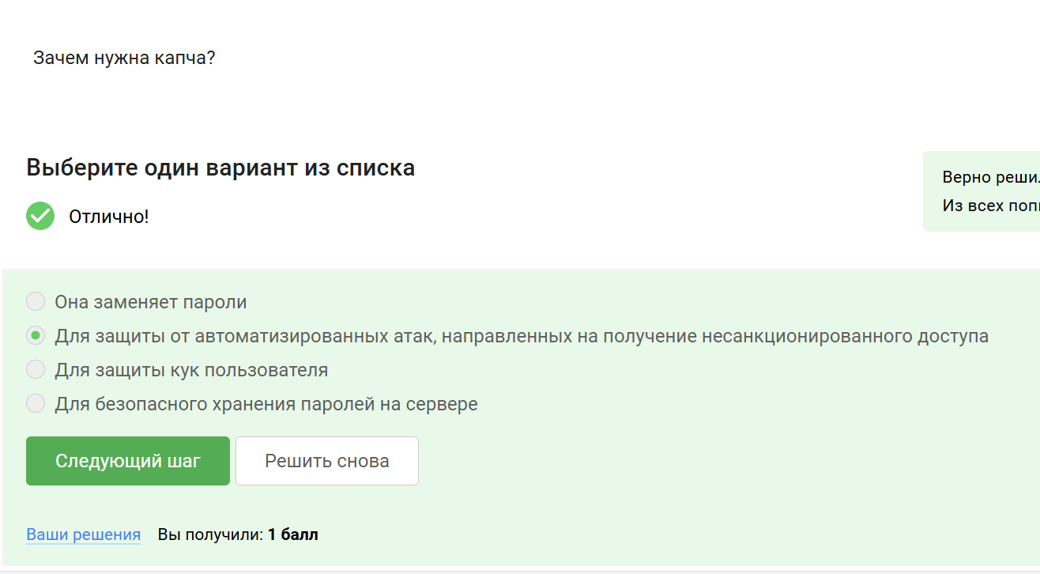

Figure 28: 6

Хэширование нужно, чтобы не хранить пароли на сервере в открытом виде

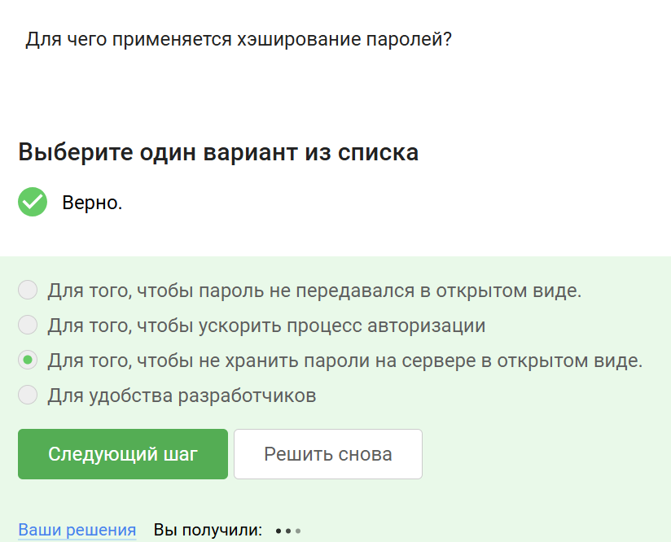

Figure 29: 7

Это правда

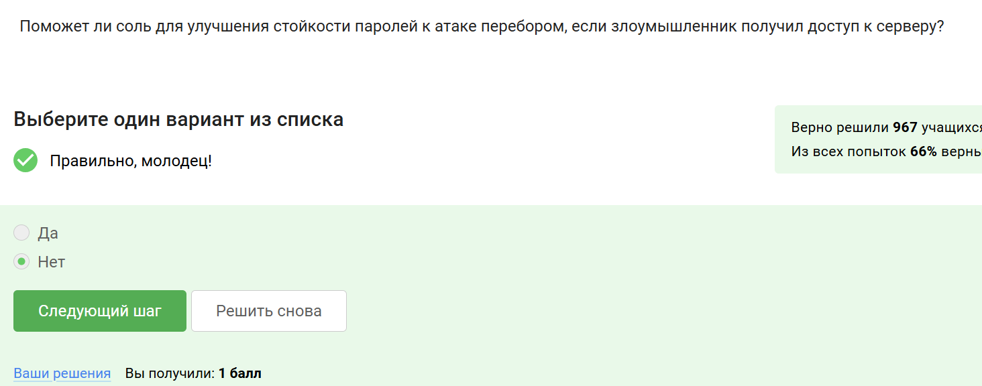

Figure 30: 8

Выбираю все, так как все представленные меры защищают от утечек данных атакой перебором

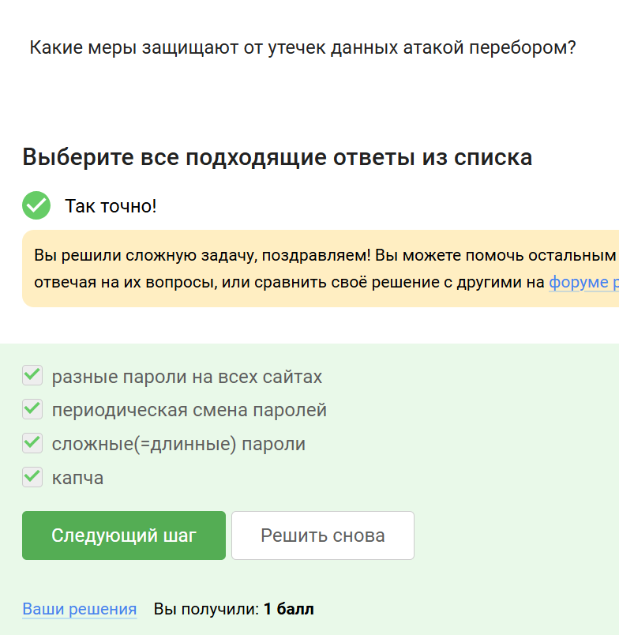

Figure 31: 9

Смотрю ссылки реальные и сравниваю с представленными

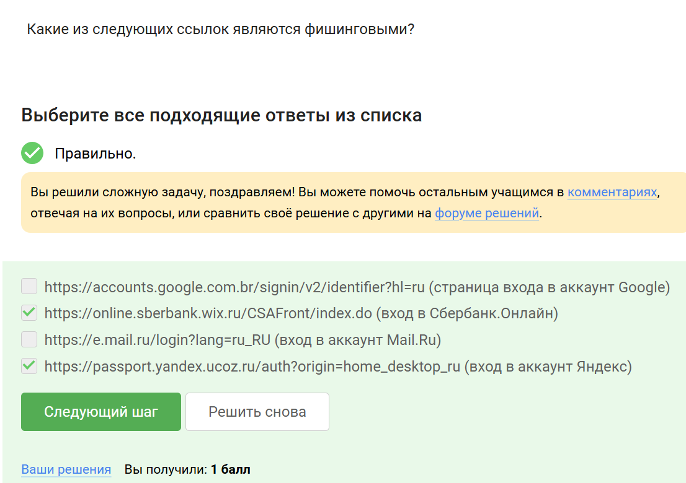

Figure 32: 10

Может. Человека могли взломать, он мог ошибиться

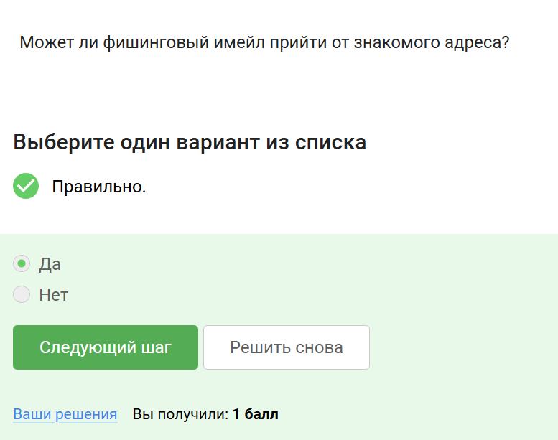

Figure 33: 11

Это определение

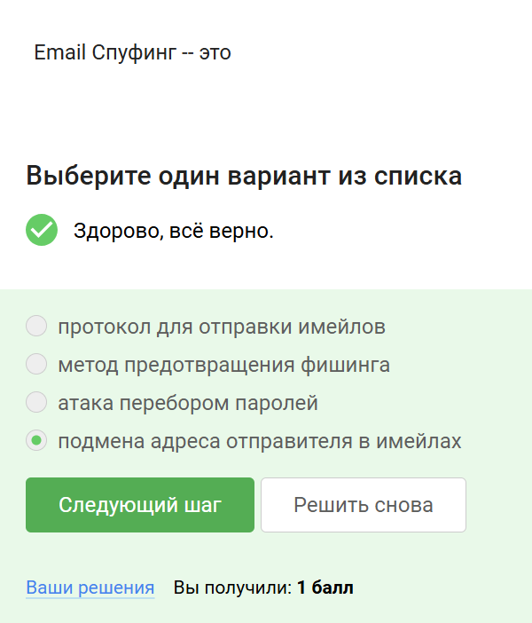

Figure 34: 12

Это определение

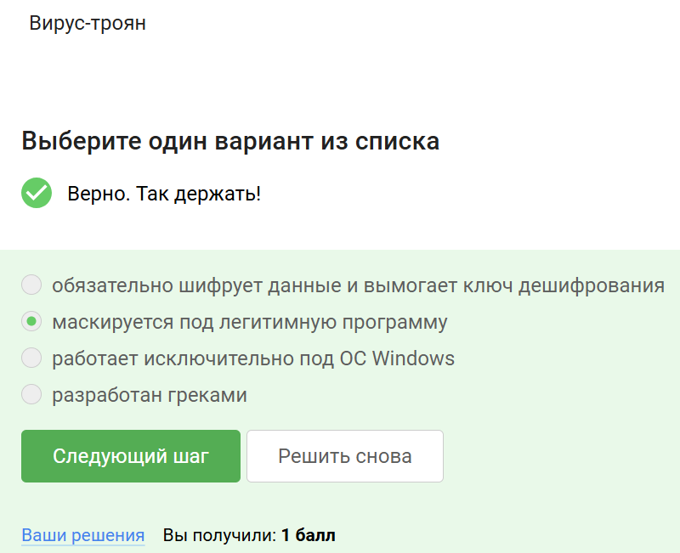

Figure 35: 13

Это факт

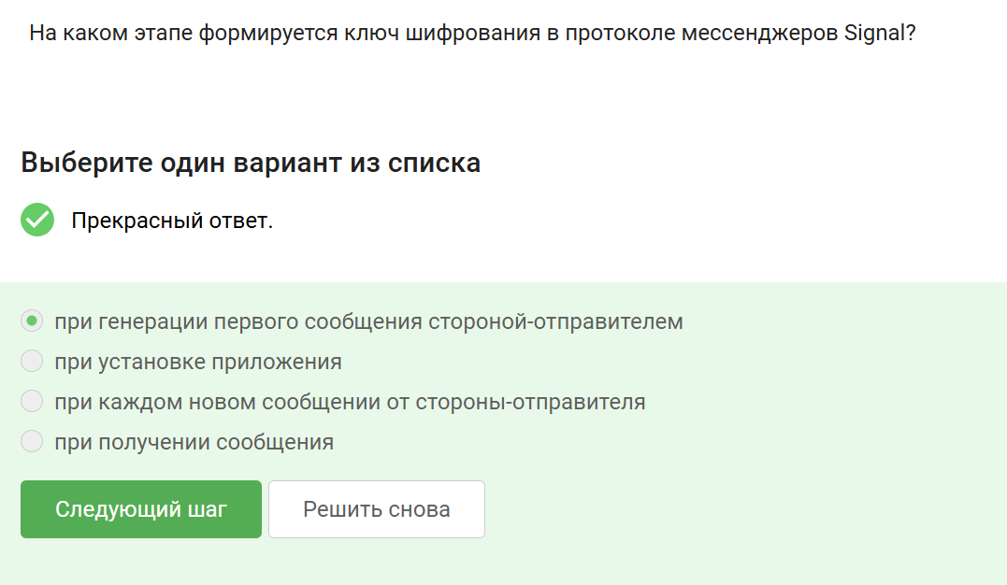

Figure 36: 14

Выбираю суть сквозного шифрования

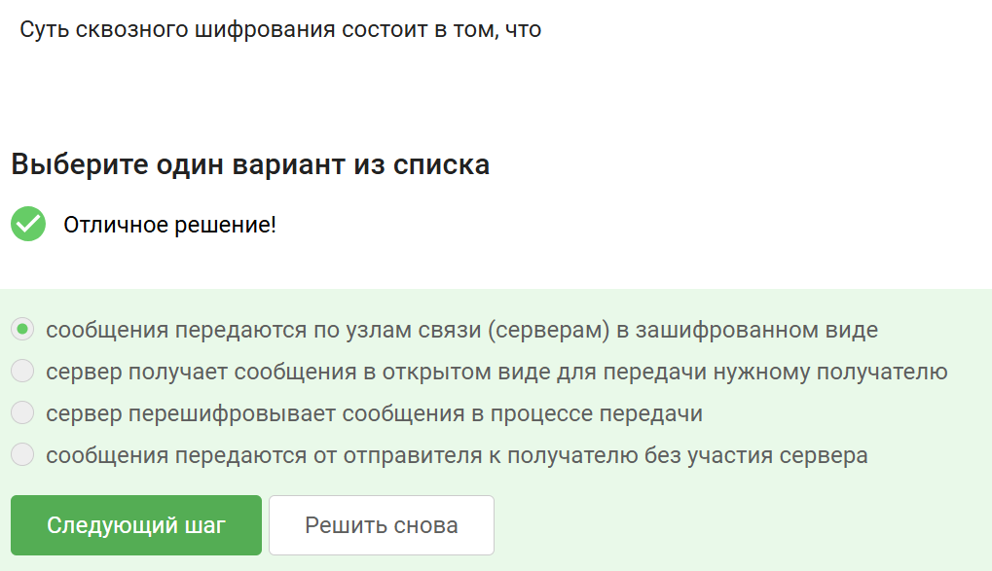

Figure 37: 15

## Этап 3

Это факт

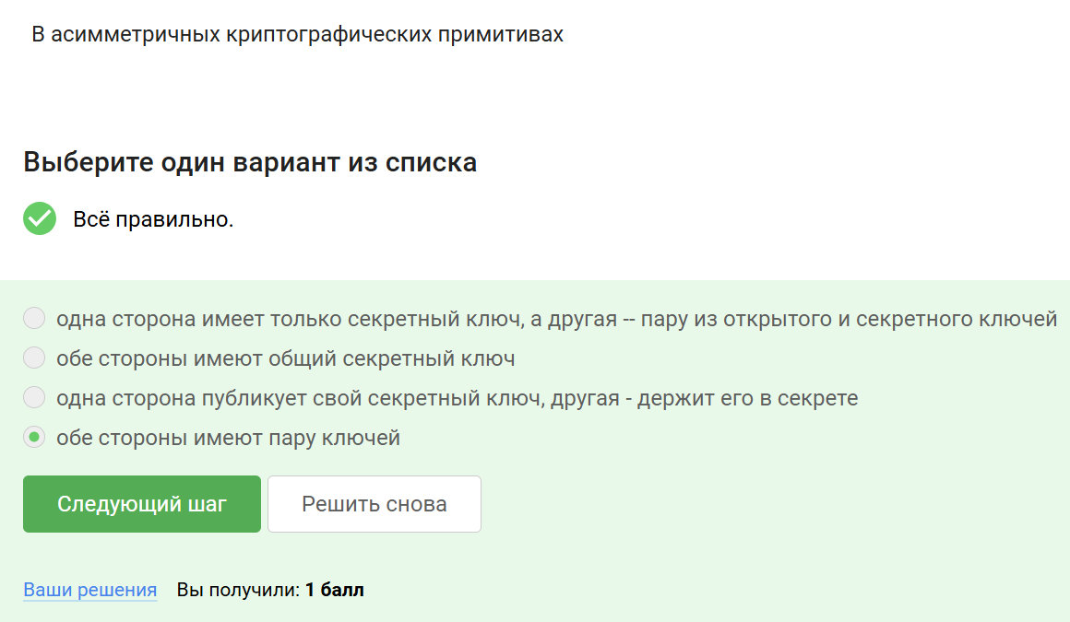

Figure 38: 1

Из всего эта хэш-функция только не обеспечивает конфиденциальность захэшированных данных

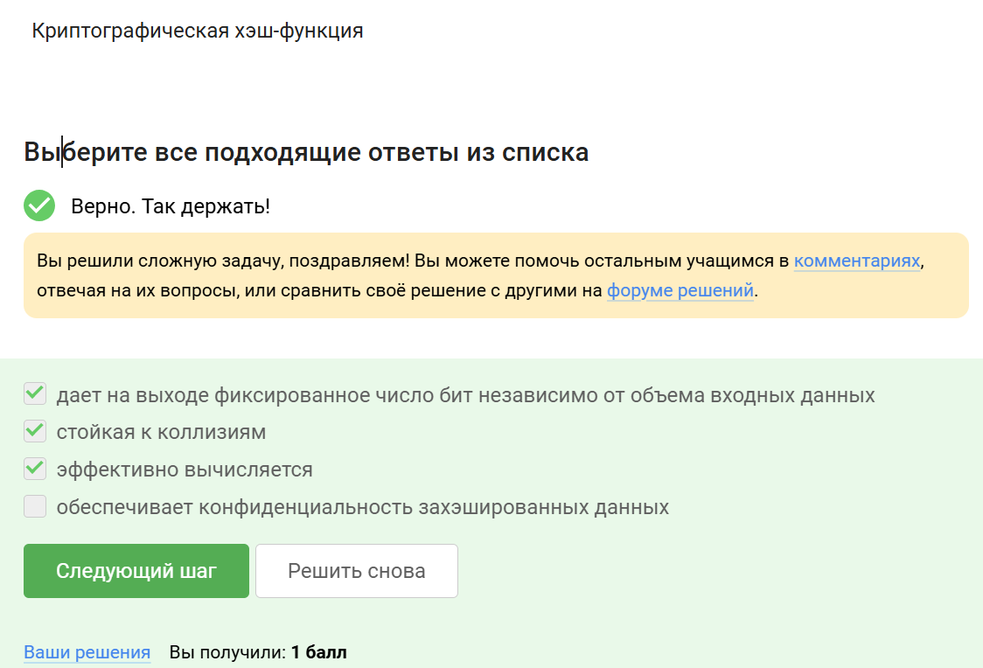

Figure 39: 2

Первые 2 не относятся

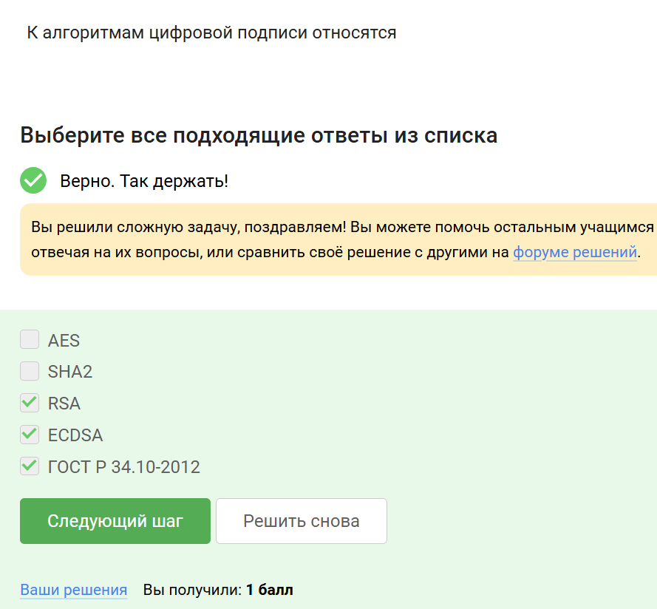

Figure 40: 3

Это факт

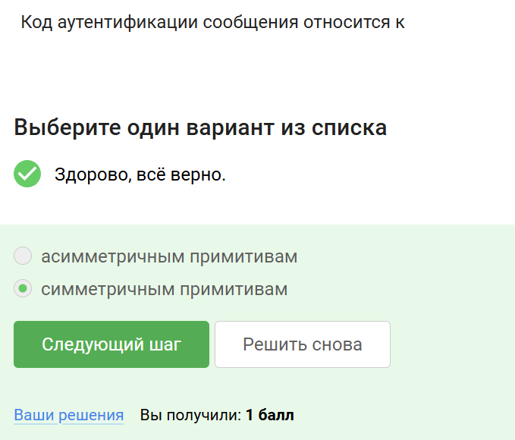

Figure 41: 4

Это определение

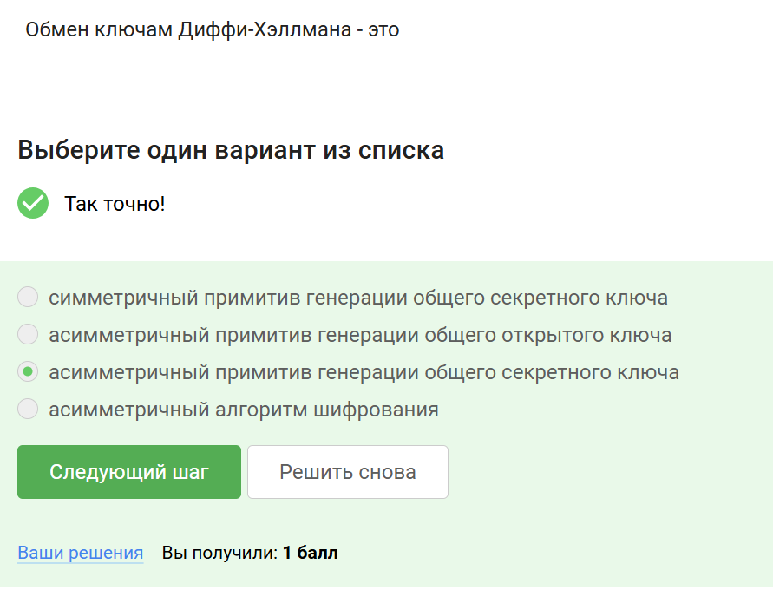

Figure 42: 5

Это факт

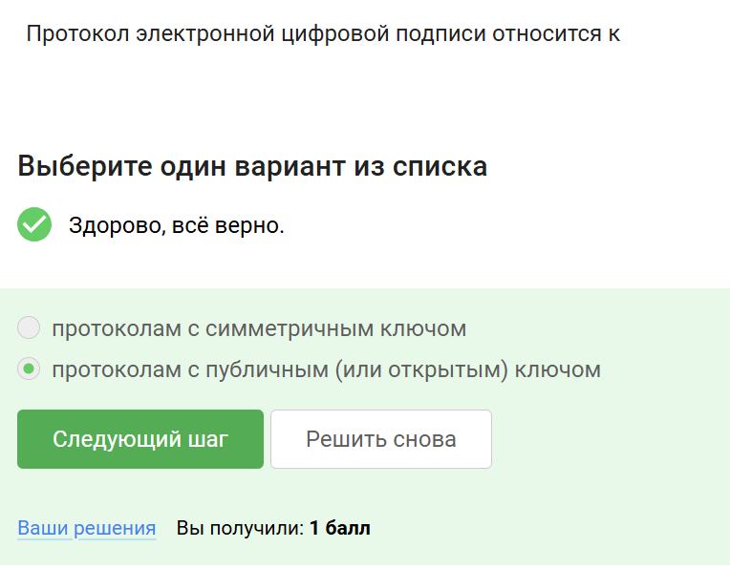

Figure 43: 6

Это было сказано в видео

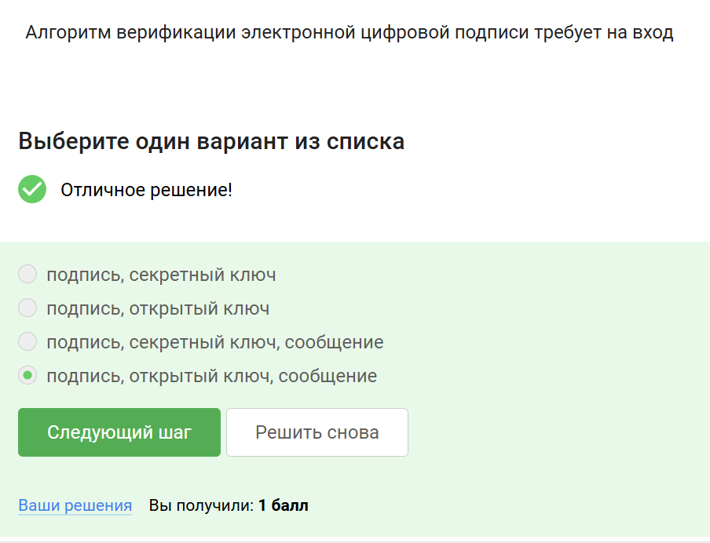

Figure 44: 7

Правда, ключ открытый, например

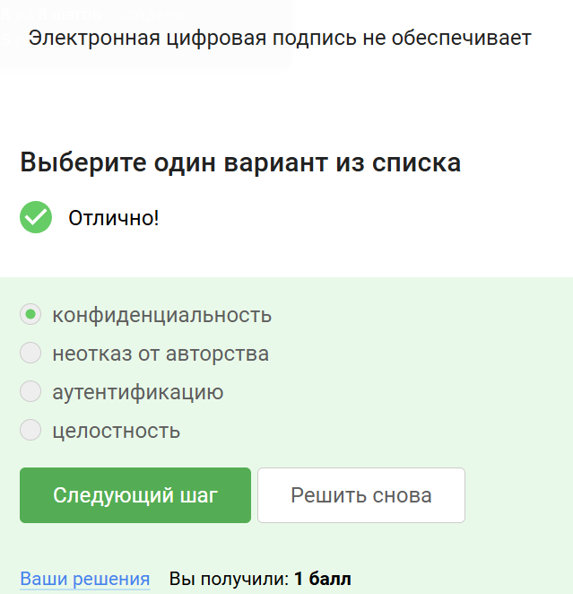

Figure 45: 8

Это требование

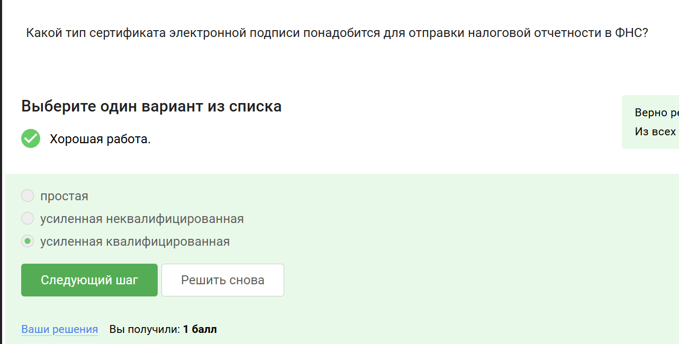

Figure 46: 9

Это специализированный центр

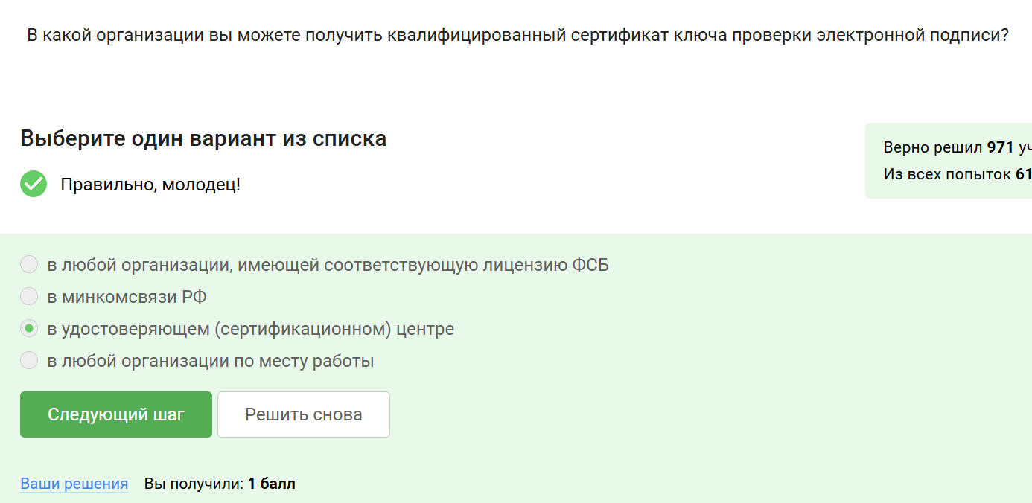

Figure 47: 10

Все остальное - криптовалюта, методы снятия или пополнения денег со счёта и так далее

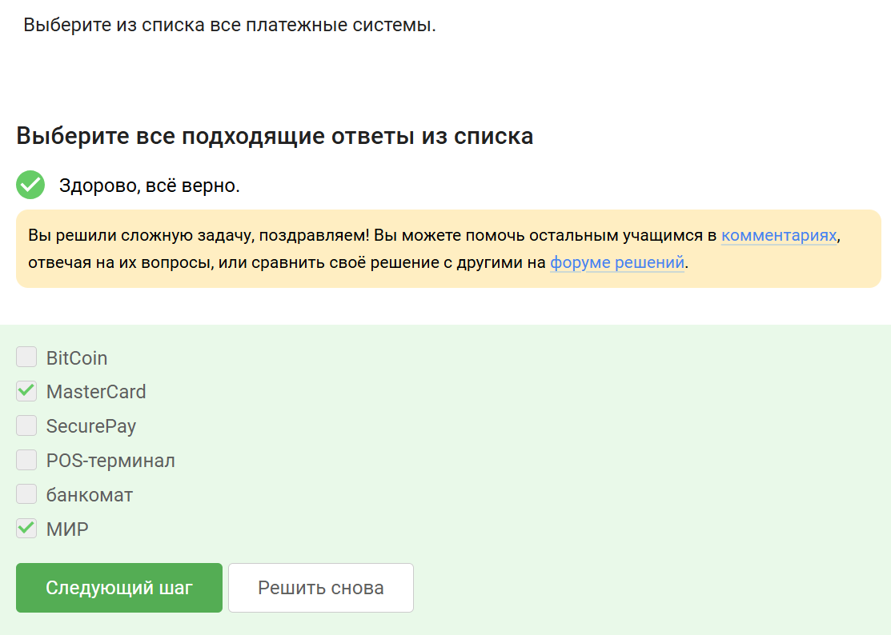

Figure 48: 11

Все остальное не является

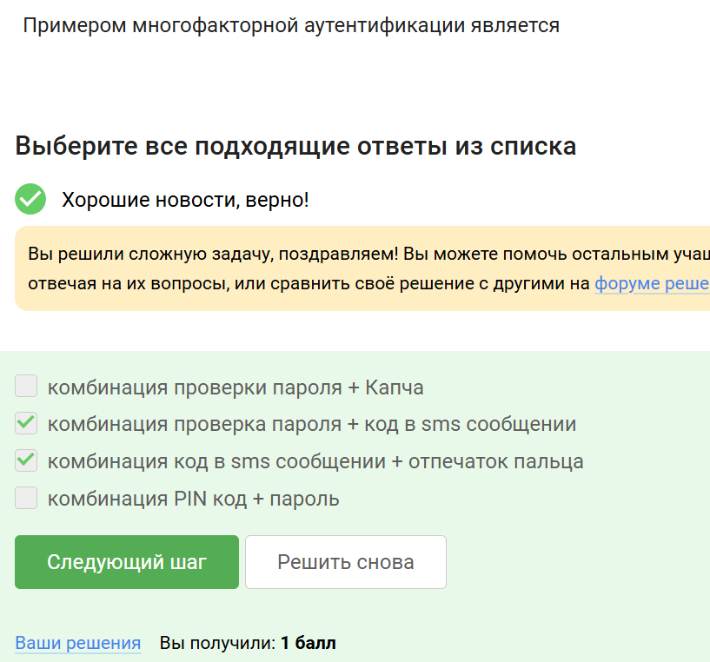

Figure 49: 12

Для защиты используется то, что я выбрала

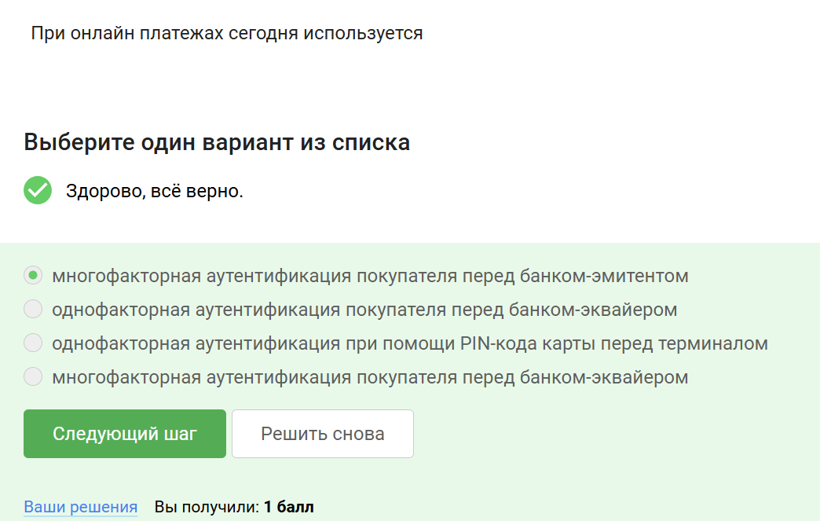

Figure 50: 13

Это факт

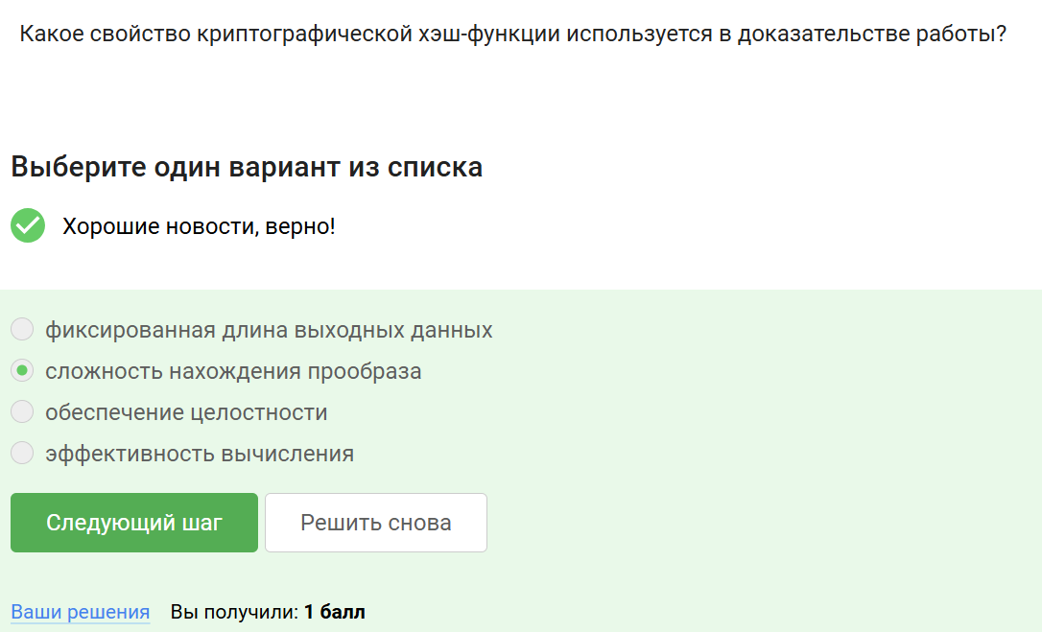

Figure 51: 14

Всё выбранные свойства нам подходят

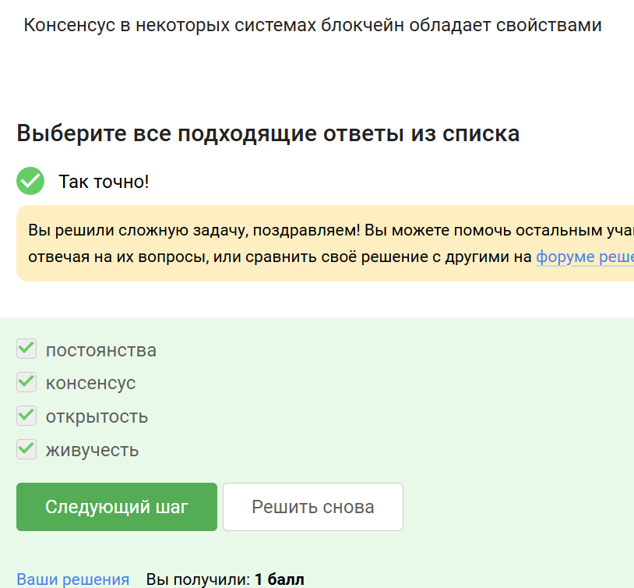

Figure 52: 15

Цифровая подпись, которой и был посвящен этот раздел

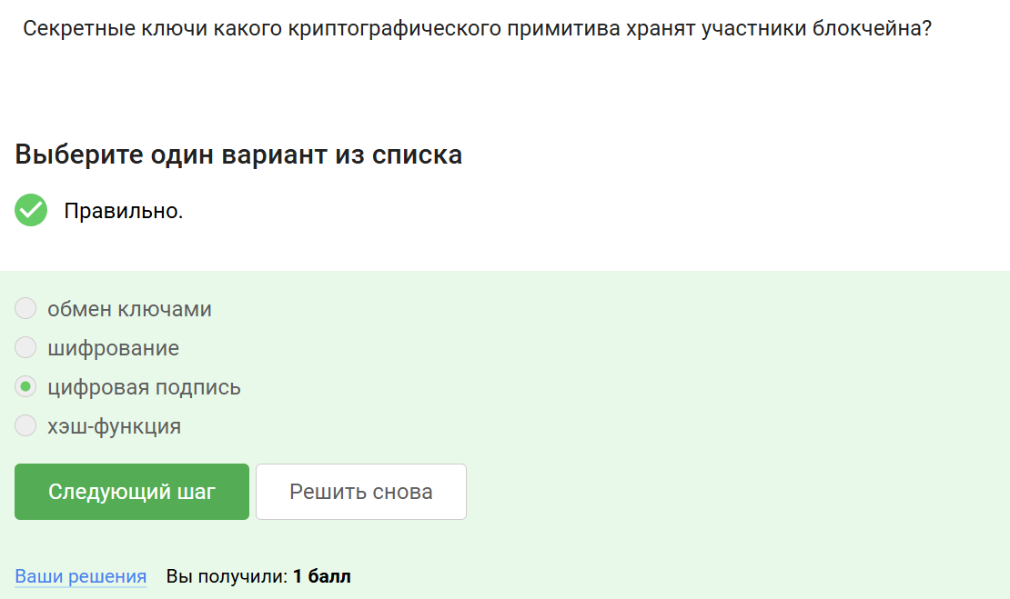

Figure 53: 16